社团风采汇报总结

# 一、社团简介

阳光自行车协会（Sunshine Cycling Association of China Agriculture University），简称“阳光车协（SCAU）”，成立于2001年3月15日，是共青团中国农业大学委员会领导下的,由在校学生自愿组织起来的群众性学生社团。从成立至今，阳光车协已走过二十一年风雨历程。

车协以“愉悦身心，强健体魄，亲近自然，了解社会”为宗旨，主要以自行车运动进行体育锻炼和积极参与社会实践为活动内容，锤炼会员“团结、奋进、挑战、超越”的品质，达到“学习、锻炼、服务”的目的。

# 二、社团特色活动

社团主要活动可分为日常晚训、短途骑行、寒假冬训骑行和暑假远征骑行。

## 2.1晚训

晚训是车协常态化活动，非节假日的周一三五在东西区操场组织夜跑。晚训成功地带动了同学们的运动积极性，特别是在疫情封校期间，操场上准时出现的车协人的身影，为农大注入了一份活力。

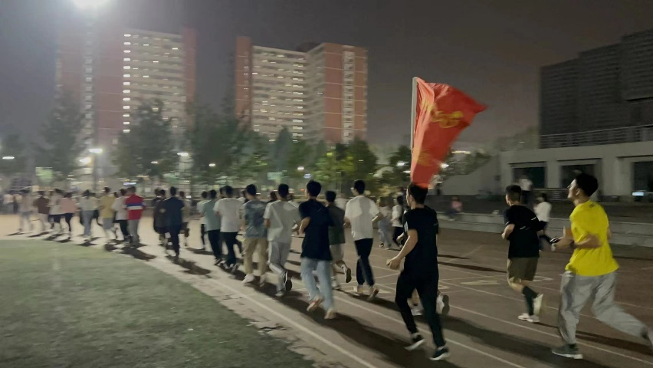

晚训活动

## 2.2短途骑行

单日骑行足迹遍布北京的人文自然景观，强度低、时间短、质量高，在不耽误工作学习的基础上带领会员开阔视野。本年度在校期间我们举办了7次短途骑行活动，7次校内交流活动，因疫情原因取消7次骑行活动，总共发布推送25篇。

|  |  |
| --- | --- |
| 秦皇岛1  秦皇岛常态化活动 | 银杏林与其他高校联谊 |

## 2.3寒假冬训骑行与暑期骑行

冬训骑行与暑期远征是车协的一年一度常态化活动。活动队长与队员需要经过长达一个月的严格选拔，进行十余次的晚训跑步拉练和多次骑行拉练，最后通过体测与队员互评后方可成为正式的冬训或暑期队员。每支队伍的人数在8到12人之间。假期，队员们会在队长的带领下踏上属于他们的征途。在符合疫情防控的前提下，今年暑期我们的三支队伍足迹遍布新疆、四川、陕西、西藏，总长度超四千公里。冬训为环海南岛，总长约一千公里。

|  |  |
| --- | --- |
| 短途团在独山子合照 | 骑行队2  骑行队在仁龙巴冰川合照 |

## 2.4学校主题活动

我们积极与校方联动，参加了百团大战，金色的希望，五月的花海等等活动。

2021年秋季百团大战招新期间，入会206人，阳光车协作为校内热门社团，会员人数遥遥领先。

在金色的希望活动期间，阳光车协实践部成员、其他部长以及理事会成员使用协会已有维修工具为全校师生提供维修自行车服务。

五月的花海组织“阳光跑”，包含创意路线和里程比拼两个赛道。

|  |  |
| --- | --- |
| 百团大战 | 见面会  新生见面会 |

# 三、社会责任

## 3.1社会实践

为积极响应学校鼓励学生参加社会实践活动的号召，车协以“受教育、长才干、做贡献”为口号，每年都会以暑期骑行队伍为单位参加学校社会实践活动。其中2021年秋季学期车协暑期远征实践小队“塞北寻星”在我校暑期社会实践实践中表现突出，荣获“中国农业大学2021年暑期社会实践优秀团队二等奖”，队长高兢桧同学更是荣获“暑期社会实践优秀个人奖”。

2022年暑期远征骑行实践队“秦川寻龙”在骑行中以“食品安全”为主题进行了为期七天的社会实践。社会实践中他们以车轮为足，随着先辈们的的足迹，在革命老区榆林市杨家沟镇聆听老一辈故事，并对当地食品安全进行调研。

|  |  |
| --- | --- |
| 2021实践小队在王平镇进行食品安全调研 | 2022实践小队在杨家沟镇进行食品安全调研 |

## 3.2家国情怀

车协致力于将骑行活动与国家和学校的号召相呼应，在2022年北京冬奥会之际，车协响应学校团委指示，积极投身学校冬奥志愿活动，举办冬奥骑行，为学校拍摄庆祝冬奥视频提供素材。在国庆期间，广大车协会员以骑行绘画中国地图的方式庆祝新中国生日。

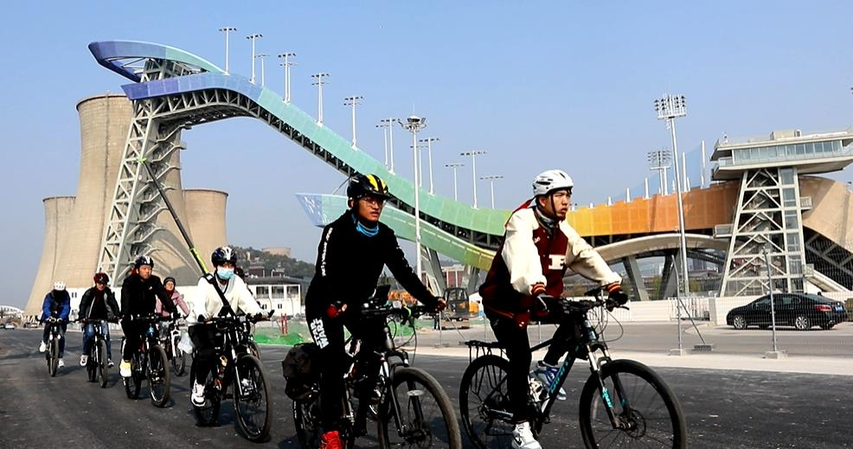

冬奥志愿骑行

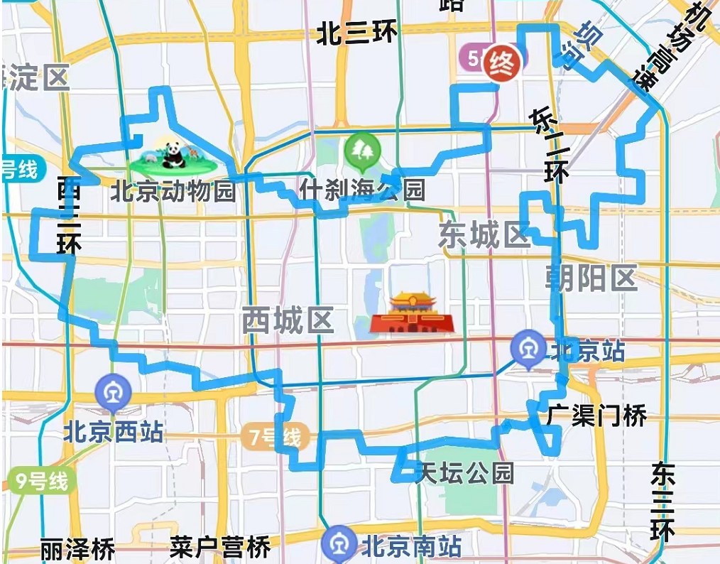

国庆骑行绘画祖国地图

## 3.3会员安全

我们高度重视社团的安全问题。致力于以我们的努力把户外运动的风险降低到最低。活动前，为每个人购买保险、组织安全培训，并签署安全协议。活动中，车协管理层规范队员行为保障安全。除此以外，每学年组织两次队医培训，活动时队医随时关注每个队员的状况。

在我们的努力下，车协从未发生过严重的运动事故，安全牢记于每个人的心中。

## 3.4疫情防控

疫情防控是我们每个人应尽的责任。在过去的一年里，我们限于北京疫情，往往难以出校举办活动，多次原定活动也被迫取消。虽然这样的情况不是我们愿意看到的，但是我们没有怨言，积极开展校内与线上活动，辅助会员身心健康。

# 四、社团荣誉

2010-2011、2011-2012、2014-2015、2015-2016、2016-2017、2017-2018、2019-2020“十佳社团”

2013-2014“社团之星”

2018-2019优秀团支部

# 五、 对社团工作的思考

阳光车协历经二十一年的风雨发展到现在已经有了它的基本的运行体系，但在基本活动的运作下，我们希望会员在车协活动中能够感受到车协精神的内核——车是载体，情最动人。希望把车协打造成一个大家庭，车协爱护会员，会员拥护车协。这需要理事会、执委会成员带领大家办好活动，在活动中关心其他会员，营造车协温馨的氛围，并传播车协精神文化感染他人。

虽然骑行活动因为疫情爆发接连受挫，但是车协可以在疫情防控允许的情况下举办校内活动，比如冬至包饺子、晚训跑步、骑行知识竞赛和讲座等活动，旨在将车协人紧密联系起来，车只是载体，没有车我们也是不可分割的集体！

面对疫情常态化的发展态势，未来车协必须探索新的运行模式应对疫情发展变化。今后我们要在校团委的带领下，共同努力社团的运行更加规范。除此之外，还要丰富社团的活动形式，使活动不仅仅局限于骑行，而是让更多的同学都参与进来，希望让大多数农大师生了解骑行运动，体验骑行运动，提供自行车方面的服务，帮助大家跋山涉水走的更远看的更多。